TỔNG LIÊN ĐOÀN LAO ĐỘNG VIỆT NAM
TRƯỜNG ĐẠI HỌC TÔN ĐỨC THẮNG
KHOA CÔNG NGHỆ THÔNG TIN



Trần Minh Thuyên – 52300070
Nguyễn Tuấn Kiệt – 52300212
Nguyễn Tuấn Kiệt – 52300213

XÂY DỰNG MÔ PHỎNG HỆ THỐNG MINICLOUD CƠ BẢN

BÁO CÁO CUỐI KỲ
ĐIỆN TOÁN ĐÁM MÂY

THÀNH PHỐ HỒ CHÍ MINH, NĂM 2025
TỔNG LIÊN ĐOÀN LAO ĐỘNG VIỆT NAM
TRƯỜNG ĐẠI HỌC TÔN ĐỨC THẮNG
KHOA CÔNG NGHỆ THÔNG TIN

Trần Minh Thuyên – 52300070
Nguyễn Tuấn Kiệt – 52300212
Nguyễn Tuấn Kiệt – 52300213

XÂY DỰNG MÔ PHỎNG HỆ THỐNG MINICLOUD CƠ BẢN

BÁO CÁO CUỐI KỲ
ĐIỆN TOÁN ĐÁM MÂY

Người hướng dẫn
TS. Nguyễn Chí Thiện

THÀNH PHỐ HỒ CHÍ MINH, NĂM 2025
LỜI CẢM ƠN

Chúng em xin chân thành cảm ơn thầy Nguyễn Chí Thiện giảng dạy môn Điện toán đám mây (Cloud Computing), học kỳ 1, năm học 2025 - 2026 đã bỏ thời gian và công sức quý báu của mình để truyền đạt cho chúng em những bài học bổ ích, là nền tảng để chúng em vững bước trên con đường học vấn và chuẩn bị kỹ năng liên quan đến ngành học của chính mình. Chúng em sẽ mãi nhớ ơn công sức và sự tận tình trong giảng dạy của thầy.
Tiếp đến, chúng em xin gửi lời tri ân tới các thầy cô trường Đại học Tôn Đức Thắng Thành phố Hồ Chí Minh – Những người đã cùng góp sức truyền đạt kiến thức cho chúng em có được nền tảng tốt như ngày hôm nay. Ngoài ra, không thể không nhắc đến gia đình, bàn bè người thân đã là hậu phương vững chắc, là chỗ dựa tinh thần của chúng em trong thời gian qua.
Nhưng sau tất cả, chúng em nhận thức rằng với lượng kiến thức và kinh nghiệm vẫn còn non nớt của bản thân, chắc chắn bài báo cáo sẽ khó tránh khỏi thiếu sót. Kính mong quý thầy cô thông cảm và góp ý để chúng em ngày càng hoàn thiện hơn.
TP. Hồ Chí Minh, ngày 30 tháng 10 năm 2025.
Tác giả
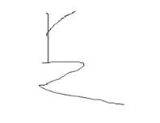

(Ký tên và ghi rõ họ tên)

Trần Minh Thuyên Nguyễn Tuấn Kiệt Nguyễn Tuấn Kiệt

CÔNG TRÌNH ĐƯỢC HOÀN THÀNH
TẠI TRƯỜNG ĐẠI HỌC TÔN ĐỨC THẮNG
Chúng tôi xin cam đoan đây là công trình nghiên cứu của riêng chúng tôi và được sự hướng dẫn khoa học của TS. Nguyễn Chí Thiện. Các nội dung nghiên cứu, kết quả trong đề tài này là trung thực và chưa công bố dưới bất kỳ hình thức nào trước đây. Những số liệu trong các bảng biểu phục vụ cho việc phân tích, nhận xét, đánh giá được chính tác giả thu thập từ các nguồn khác nhau có ghi rõ trong phần tài liệu tham khảo.
Ngoài ra, trong Dự án còn sử dụng một số nhận xét, đánh giá cũng như số liệu của các tác giả khác, cơ quan tổ chức khác đều có trích dẫn và chú thích nguồn gốc.
Nếu phát hiện có bất kỳ sự gian lận nào chúng tôi xin hoàn toàn chịu trách nhiệm về nội dung Dự án của mình. Trường Đại học Tôn Đức Thắng không liên quan đến những vi phạm tác quyền, bản quyền do chúng tôi gây ra trong quá trình thực hiện (nếu có).
TP. Hồ Chí Minh, ngày 30 tháng 10 năm 2025
Tác giả

(Ký tên và ghi rõ họ tên)

Trần Minh Thuyên Nguyễn Tuấn Kiệt Nguyễn Tuấn Kiệt

XÂY DỰNG MÔ PHỎNG HỆ THỐNG MINICLOUD CƠ BẢN
TÓM TẮT
Đề tài yêu cầu xây dựng một hệ thống MiniCloud gồm chín server chạy bằng Docker, mô phỏng cấu trúc của một nền tảng điện toán đám mây thu nhỏ. Mỗi server đại diện cho một dịch vụ quan trọng trong cloud như web, backend API, cơ sở dữ liệu, xác thực người dùng, lưu trữ tệp, DNS nội bộ, giám sát hệ thống, dashboard trực quan và cổng vào API Gateway. Tất cả container được kết nối trong cùng một mạng nội bộ và được quản lý thông qua docker-compose.
Sinh viên phải cấu hình từng server bằng Dockerfile và file cấu hình tương ứng, sau đó triển khai toàn bộ hệ thống, kiểm thử hoạt động của từng dịch vụ như truy cập web, gọi API, kiểm tra database, đăng nhập Keycloak, upload file lên MinIO, phân giải DNS, xem metric Prometheus, sử dụng Grafana và kiểm tra routing thông qua API Gateway.
Ngoài yêu cầu cơ bản, đề tài còn có phần mở rộng nhằm giúp sinh viên hiểu sâu hơn về hệ thống, như tạo blog cá nhân, bổ sung API mới, thêm cơ sở dữ liệu, cấu hình realm Keycloak, tạo bucket lưu trữ, thêm bản ghi DNS, mở rộng monitoring, tạo dashboard riêng và thiết lập cân bằng tải. Cuối cùng, sinh viên cần viết báo cáo mô tả kiến trúc, cấu hình, minh chứng kiểm thử và đánh giá hệ thống đã xây dựng.

MỤC LỤC
DANH MỤC HÌNH VẼ v
DANH MỤC BẢNG BIỂU vi
DANH MỤC CHỮ VIẾT TẮT vii
CHƯƠNG 1. GIỚI THIỆU VÀ MỤC TIÊU 1
1.1 Giới thiệu dự án 1
1.2 Mục tiêu dự án 1
1.3 Giải thích hệ thống 9 server 2
1.4 Mô hình cloud mô phỏng 5
CHƯƠNG 2. KIẾN TRÚC VÀ SƠ ĐỒ 6
2.1 Tổng quan kiến trúc hệ thống MyMiniCloud 6
2.2 Sơ đồ mạng 7
2.3 Luồng request chi tiết (Request Flow) 9
2.3.1 Luồng truy cập trang web tĩnh (Home / Blog) 9
2.3.2 Luồng gọi API công khai 11
2.3.3 Luồng gọi API bảo mật (/secure) 13
2.3.4 Luồng upload file lên MinIO 16
2.3.5 Luồng giám sát hệ thống 18
2.3.6 Service Discovery bằng DNS nội bộ 21
CHƯƠNG 3. CẤU HÌNH VÀ DOCKERFILE 23
3.1 Cấu trúc thư mục dự án 23
3.2 Các Dockerfile 24
3.2.1 Web Frontend Server (Nginx static) 24
3.2.2 Application Backend Server (Flask API) 26
3.3 File docker-compose.yml 29
3.4 Các file cấu hình quan trọng khác 36
3.4.1 Reverse Proxy – nginx.conf 36
3.4.2 Internal DNS – db.cloud.local 38
3.4.3 Prometheus – prometheus.yml 39
CHƯƠNG 4. DEMO VÀ KIỂM THỬ 40
CHƯƠNG 5. ĐÁNH GIÁ VÀ PHÂN TÍCH 40
5.1 Ưu điểm hệ thống 40
5.2 Khó khăn 41
5.3 Hướng mở rộng 42
CHƯƠNG 6. PHỤ LỤC 43
6.1 Link Docker Hub 43
6.2 Link video demo 43
6.3 Log kết quả 43
CHƯƠNG 7. ĐÁNH GIÁ CÔNG VIỆC 43
7.1 Bảng phân công nhóm 43
TÀI LIỆU THAM KHẢO 44

DANH MỤC HÌNH VẼ
Hình 1. Sơ đồ kiến trúc của hệ thống 6
Hình 2. Sơ đồ mạng của hệ thống 8
Hình 3. Luồng truy cập trang web tĩnh 10
Hình 4. 1.1.1 Luồng gọi API công khai 12
Hình 5. Luồng gọi API bảo mật (/secure) 14
Hình 6. Luồng upload file lên MinIO 17
Hình 7. Luồng giám sát hệ thống 19
Hình 8. Service Discovery bằng DNS nội bộ 21
Hình 9. Mã của File: web-frontend-server/Dockerfile 24
Hình 10. Mã của File: web-frontend-server/conf.default 25
Hình 11. Mã của File: application-backend-server/Dockerfile 26
Hình 12. Mã của File: application-backend-server/app.py 28
Hình 13. Mã của File: docker-compose.yml 31
Hình 14. Mã của File: docker-compose.yml 32
Hình 15. Mã của File: docker-compose.yml 33
Hình 16. Mã của File: docker-compose.yml 33
Hình 17. Mã của File: api-gateway-proxy-server / nginx.conf 38
Hình 18. Mã của File: internal-dns-server / db.cloud.local 40
Hình 19. Mã của File: monitoring-prometheus-server / prometheus.yml 41

DANH MỤC BẢNG BIỂU
Bảng 1. Bảng hệ thống 9 server 4
Bảng 2. Bảng hiển thị các thành phần trong sơ đồ mạng 9
Bảng 3. Bảng phân công và đánh giá thành viên 44

DANH MỤC CHỮ VIẾT TẮT

GIỚI THIỆU VÀ MỤC TIÊU

Giới thiệu dự án
Trong bối cảnh công nghệ đám mây (Cloud Computing) đang phát triển mạnh mẽ, việc hiểu rõ cấu trúc và hoạt động của các nền tảng đám mây lớn như Amazon Web Services (AWS), Microsoft Azure hay Google Cloud Platform (GCP) là rất quan trọng đối với sinh viên ngành Công nghệ Thông tin. Dự án "Xây dựng Mô phỏng Hệ thống MiniCloud Cơ bản" (MyMiniCloud) được thiết kế nhằm giúp sinh viên thực hành xây dựng một hệ thống cloud thu nhỏ, mô phỏng các thành phần cốt lõi của hạ tầng đám mây. Hệ thống này bao gồm 9 loại server bắt buộc, mỗi server chạy trong container Docker riêng biệt, kết nối qua mạng nội bộ (Docker Network), và có thể triển khai trên máy local hoặc instance AWS EC2.
Dự án không chỉ giúp sinh viên nắm vững các khái niệm cơ bản về containerization, orchestration (qua Docker Compose), mà còn mô phỏng các dịch vụ thực tế trong cloud như web hosting, API processing, database management, authentication, storage, DNS, monitoring, logging và load balancing. Bằng cách sử dụng các công nghệ open-source phổ biến, MyMiniCloud tạo ra một môi trường học tập thực tế, giúp sinh viên trải nghiệm cách các thành phần cloud tương tác với nhau, từ đó hiểu sâu hơn về kiến trúc microservices và hạ tầng đám mây.
MyMiniCloud được xây dựng dựa trên nguyên tắc mô phỏng: Nó không phải là một cloud thực thụ với quy mô lớn, nhưng tái hiện các chức năng chính để minh họa cách một nền tảng đám mây hoạt động. Ví dụ, Reverse Proxy đóng vai trò như API Gateway trong AWS, Database Server tương tự RDS, hay Monitoring Server giống như CloudWatch. Dự án nhấn mạnh vào tính thực tiễn, với yêu cầu triển khai, kiểm thử và mở rộng, giúp sinh viên áp dụng kiến thức vào các dự án thực tế sau này.

Mục tiêu dự án
Mục tiêu chính của dự án là xây dựng và triển khai hệ thống MyMiniCloud với 9 server cơ bản, mô phỏng hạ tầng cloud. Cụ thể:
- Mục tiêu học tập: Sinh viên học cách thiết kế, cấu hình và quản lý các thành phần cloud thu nhỏ, hiểu rõ vai trò của từng server trong hệ sinh thái đám mây. Dự án khuyến khích sử dụng Docker để container hóa, đảm bảo tính di động và dễ dàng scale.
- Mục tiêu kỹ thuật:
- Xây dựng 9 container chạy độc lập nhưng kết nối qua mạng chung cloud-net.
- Sử dụng docker-compose.yml để khởi động toàn hệ thống một cách tự động.
- Mỗi server có Dockerfile riêng (hoặc image có sẵn), exposed port hợp lý, volume cho dữ liệu bền vững, và policy restart: unless-stopped.
- Push ít nhất một image tùy chỉnh lên Docker Hub.
- Triển khai trên AWS EC2 (Ubuntu) với public IP để demo từ xa (khuyến khích).
- Mục tiêu mô phỏng cloud: Hệ thống tái hiện các dịch vụ cloud thực tế, giúp sinh viên hiểu cách request flow giữa các layer (ví dụ: từ Reverse Proxy đến Backend, Database, Storage), và cách monitoring/loggging hỗ trợ vận hành. Dự án cũng bao gồm phần mở rộng để tích hợp thực tế, như thêm API, tạo realm authentication, hoặc cấu hình load balancing.

Giải thích hệ thống 9 server
Hệ thống MyMiniCloud bao gồm 9 loại server bắt buộc, mỗi loại đại diện cho một thành phần quan trọng trong hạ tầng cloud. Các server này được thiết kế để giao tiếp nội bộ, với Reverse Proxy làm điểm vào duy nhất. Dưới đây là bảng tóm tắt vai trò, yêu cầu chính và gợi ý công nghệ:

STT | Loại Server | Vai trò & Yêu cầu Chính | Gợi ý Công nghệ / Image
1 | Web Server | Cung cấp giao diện web tĩnh hoặc động (index.html, blog, dashboard). Phục vụ nội dung tĩnh như static website hosting. | nginx, apache, node:alpine
2 | Application Server | Xử lý logic ứng dụng hoặc API, kết nối với database (ví dụ: API /hello và /secure với OIDC). Mô phỏng microservices. | python:flask, springboot, nodejs
3 | Database Server | Lưu trữ dữ liệu người dùng hoặc nội dung web. Hỗ trợ CRUD operations, init schema tự động. | mysql, mariadb, postgres
4 | Authentication Server | Quản lý người dùng, token, đăng nhập (OIDC/SSO). Phát hành token cho secure endpoints. | keycloak, authentik, custom Flask Auth
5 | File Storage / Object Storage | Lưu trữ tệp, tài nguyên tĩnh (buckets/objects). Tương tự S3 cho upload/download. | minio, nextcloud, owncloud
6 | DNS / Name Service | Quản lý ánh xạ tên miền nội bộ (service discovery). Zone file cho cloud.local. | bind9, coredns
7 | Monitoring Server | Theo dõi CPU, RAM, Network, container metrics. Scrape từ Node Exporter. | prometheus + node-exporter
8 | Logging / Visualization Server | Lưu và hiển thị log hệ thống qua dashboard. Visualize dữ liệu từ Prometheus/Loki. | grafana, loki, elastic+kibana
9 | Reverse Proxy / Load Balancer | Điều phối truy cập, cân bằng tải, routing path (ví dụ: /api/ strip đến backend). | nginx, haproxy, traefik
Bảng 1. Bảng hệ thống 9 server
Mỗi server được container hóa để đảm bảo tính cô lập và dễ quản lý. Tổng cộng, hệ thống có 9 container chính + Node Exporter (không có thư mục riêng), chạy trên mạng cloud-net. Điều này mô phỏng cách các dịch vụ cloud như AWS EC2 instances giao tiếp qua VPC (Virtual Private Cloud).

- Giải thích chi tiết từng server và vai trò trong mô hình cloud:
- Web Server: Là lớp frontend, phục vụ nội dung tĩnh như trang home và blog. Trong cloud thực tế, tương tự AWS S3 Static Website Hosting hoặc Azure Static Web Apps. Nó giúp kiểm tra routing qua proxy và khả năng phục vụ HTTP requests.
- Application Server: Xử lý backend logic, API calls, và kết nối DB. Mô phỏng AWS Lambda hoặc GCP App Engine, với secure endpoints sử dụng OIDC từ Authentication Server.
- Database Server: Lưu trữ dữ liệu quan hệ, init với schema mẫu. Tương tự AWS RDS hoặc Azure SQL Database, đảm bảo dữ liệu bền vững qua volumes.
- Authentication Server: Quản lý identity và access (IAM). Giống AWS Cognito hoặc Azure AD, phát hành JWT tokens cho authentication.
- File/Object Storage: Lưu trữ không cấu trúc, hỗ trợ buckets. Mô phỏng AWS S3 hoặc GCP Cloud Storage, với console để quản lý objects.
- DNS/Name Service: Phân giải tên miền nội bộ, hỗ trợ service discovery. Tương tự AWS Route 53 Private DNS hoặc Azure Private DNS.
- Monitoring Server: Thu thập metrics thời gian thực. Giống AWS CloudWatch hoặc GCP Monitoring, scrape từ exporters để theo dõi hệ thống.
- Logging/Visualization Server: Hiển thị logs và dashboards. Mô phỏng AWS CloudWatch Logs hoặc GCP Stackdriver, integrate với Prometheus cho visualization.
- Reverse Proxy/Load Balancer: Gateway chính, route traffic và load balance. Tương tự AWS API Gateway/ELB hoặc Azure Load Balancer, đảm bảo single entry point.

Mô hình cloud mô phỏng
MyMiniCloud mô phỏng kiến trúc cloud theo mô hình phân tầng (layered architecture), với flow request như sau: Người dùng truy cập qua Reverse Proxy → Route đến Web/App/Auth → Kết nối Database/Storage → Monitoring/Logging ghi nhận metrics/logs → DNS hỗ trợ nội bộ.

Sơ đồ kiến trúc tổng thể:
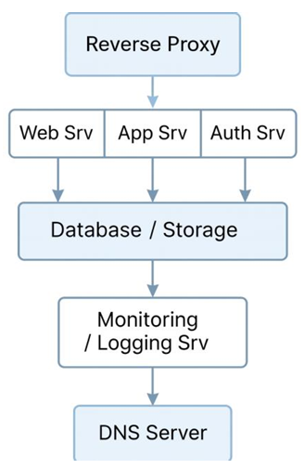
Hình 1. Sơ đồ kiến trúc của hệ thống

KIẾN TRÚC VÀ SƠ ĐỒ

Tổng quan kiến trúc hệ thống MyMiniCloud
Hệ thống MyMiniCloud được thiết kế theo mô hình Cloud-native Microservices Architecture thu nhỏ, mô phỏng chính xác cách các nền tảng đám mây lớn (AWS, Azure, GCP) tổ chức hạ tầng. Toàn bộ 9 dịch vụ chính (cộng thêm 1 Node Exporter) được container hóa bằng Docker và chạy trên một Docker Network duy nhất có tên cloud-net.
Kiến trúc tuân thủ các nguyên tắc sau:
- Single Entry Point: Tất cả lưu lượng từ bên ngoài chỉ đi qua Reverse Proxy (cổng 80).
- Service-to-Service Communication: Các container giao tiếp nội bộ bằng tên container hoặc tên miền nội bộ (cloud.local) thông qua DNS server.
- Loose Coupling: Mỗi dịch vụ độc lập, có thể scale/replace riêng biệt.
- Observability Layer: Prometheus + Grafana + Node Exporter đảm bảo khả năng giám sát toàn hệ thống.
- Data Persistence: Database và Object Storage sử dụng Docker volumes để dữ liệu không mất khi container restart.

Sơ đồ mạng
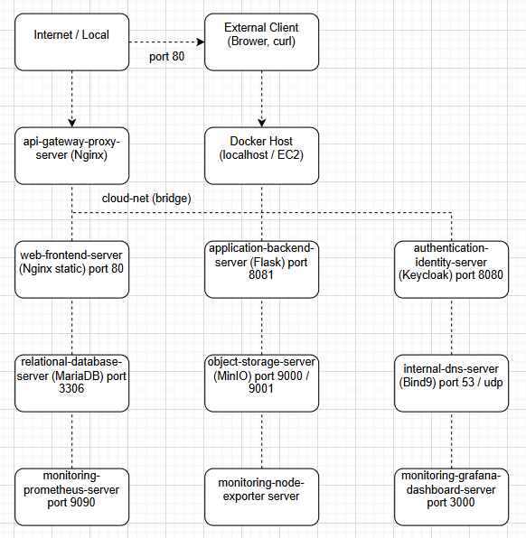
Hình 2. Sơ đồ mạng của hệ thống

Thành phần | Tên container (hostname) | IP nội bộ mẫu (có thể thay đổi) | Port nội bộ | Port expose ra host
Reverse Proxy | api-gateway-proxy-server | 172.20.0.x | 80 | 80
Web Frontend | web-frontend-server | 172.20.0.x | 80 | 8080
Application Backend | application-backend-server | 172.20.0.x | 8081 | 8085
Database | relational-database-server | 172.20.0.x | 3306 | 3306
Authentication | authentication-identity-server | 172.20.0.x | 8080 | 8081
Object Storage | object-storage-server | 172.20.0.x | 9000/9001 | 9000/9001
Internal DNS | internal-dns-server | 172.20.0.x | 53/udp | 1053/udp
Prometheus | monitoring-prometheus-server | 172.20.0.x | 9090 | 9090
Node Exporter | monitoring-node-exporter-server | 172.20.0.x | 9100 | 9100
Grafana | monitoring-grafana-dashboard-server | 172.20.0.x | 3000 | 3000
Bảng 2. Bảng hiển thị các thành phần trong sơ đồ mạng

Luồng request chi tiết (Request Flow)

Luồng truy cập trang web tĩnh (Home / Blog)
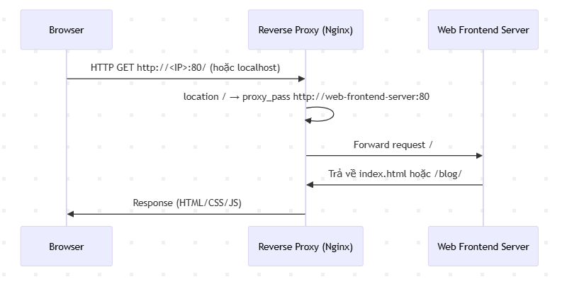
Hình 3. Luồng truy cập trang web tĩnh
Quy trình hoạt động:
Khi người dùng mở trình duyệt và truy cập vào địa chỉ: http://<IP>:80/ hoặc http://localhost trình duyệt sẽ gửi một HTTP request đến cổng 80 của máy chủ. Luồng xử lý tiếp diễn như sau:
- Trình duyệt gửi request tới Reverse Proxy (Nginx)
- Tất cả request HTTP/HTTPS vào cổng 80 (hoặc 443 nếu có SSL) đều được chuyển đến dịch vụ Nginx.
- Tại đây, Nginx đóng vai trò như một reverse proxy, đứng trước toàn bộ hệ thống.
- Nginx kiểm tra cấu hình: location /
- Trong file cấu hình, Nginx có một block như:
location / {
proxy_pass http://web-frontend-server:80;
}
- Điều này nghĩa là: mọi request gửi về root path / sẽ được chuyển tiếp (proxy) đến container/service có tên web-frontend-server đang chạy trên cổng 80.
- Nginx chuyển request vào Web Frontend Server
- Nginx forward toàn bộ nội dung request (headers, path, method…) sang cho web-frontend-server thông qua mạng nội bộ Docker.
- Từ phía người dùng, họ chỉ thấy mình đang gửi request đến <IP>:80,
nhưng thực chất Nginx đã chuyển tiếp request đến một service khác phía sau.
- Web Frontend Server xử lý và trả về nội dung
- Service Web Frontend có thể là:
- Một server Node.js/Vue/React build và serve,
- Một container Nginx khác hosting file tĩnh (index.html, CSS, JS),
- Một framework SPA (Single Page Application).
- Service này nhận request từ Nginx và trả về:
- File index.html, nếu request là /
- Thư mục /blog/ nếu người dùng truy cập /blog/
- Kèm theo các file static cần thiết như:
- JavaScript bundle
- CSS
- Hình ảnh
- Fonts
- Nginx nhận lại response từ Web Frontend Server
- Sau khi Web Frontend trả về nội dung HTML hoặc static file, Nginx tiếp tục nhận response này.
- Nginx gửi response ngược trở lại trình duyệt (Browser)
- Cuối cùng, Nginx chuyển response về phía người dùng.
- Trình duyệt render giao diện web (index.html, script, CSS…).

Luồng gọi API công khai
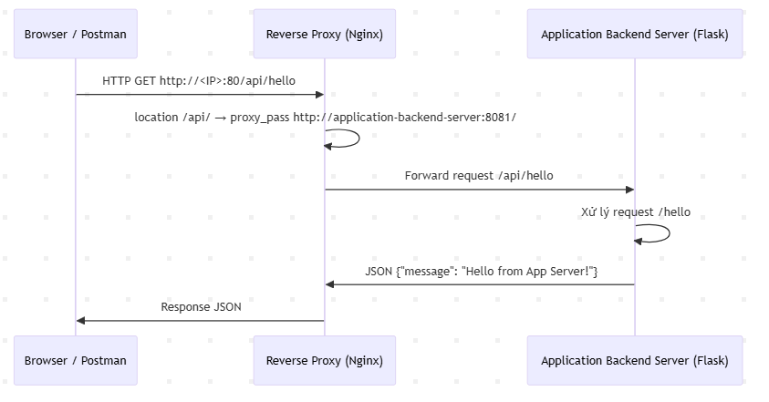
Hình 4. 1.1.1 Luồng gọi API công khai
Quy trình hoạt động:
Khi người dùng (hoặc Postman) gửi một request đến địa chỉ: http://<IP>:80/api/hello quá trình xử lý diễn ra theo các bước sau:
- Browser/Postman gửi request đến Reverse Proxy (Nginx)
- Request HTTP được gửi đến cổng 80 của máy chủ.
- Dịch vụ đầu tiên tiếp nhận request này chính là Nginx, đóng vai trò là reverse proxy đứng trước backend.
- Nginx kiểm tra cấu hình cho đường dẫn /api/
Trong file cấu hình của Nginx có một block như:
location /api/ {
proxy_pass http://application-backend-server:8081/;
}
Điều này có nghĩa là:
- Tất cả request bắt đầu bằng /api/ sẽ được chuyển tiếp sang service application-backend-server chạy trên cổng 8081.
- Vì URL người dùng gửi là /api/hello, nên Nginx nhận ra nó thuộc location /api/ và thực hiện proxy_pass.
- Nginx forward request sang Application Backend Server

- Nginx gửi request sang service backend running dạng Flask.
- Backend nhận đúng endpoint được chuyển tiếp từ Nginx, ví dụ:
/api/hello → Flask nhận: /hello (tùy cách cấu hình slash trong proxy_pass)
- Flask xử lý request và trả về JSON
- Flask có một route như:
@app.route("/hello")
def hello():
return {"message": "Hello from App Server!"}
- Backend xử lý và tạo response JSON:
{ "message": "Hello from App Server!" }
- Response này được trả ngược lại về phía Nginx.
- Nginx nhận response từ Flask Backend
- Nginx nhận lại JSON đúng như Flask gửi về.
- Nó giữ nguyên headers, body rồi trả tiếp response cho phía client.
- Nginx gửi response về cho Browser/Postman
- Cuối cùng, JSON được gửi ngược lại cho người dùng:
{
"message": "Hello from App Server!"
}
- Browser (hoặc Postman) hiển thị kết quả.

Luồng gọi API bảo mật (/secure)

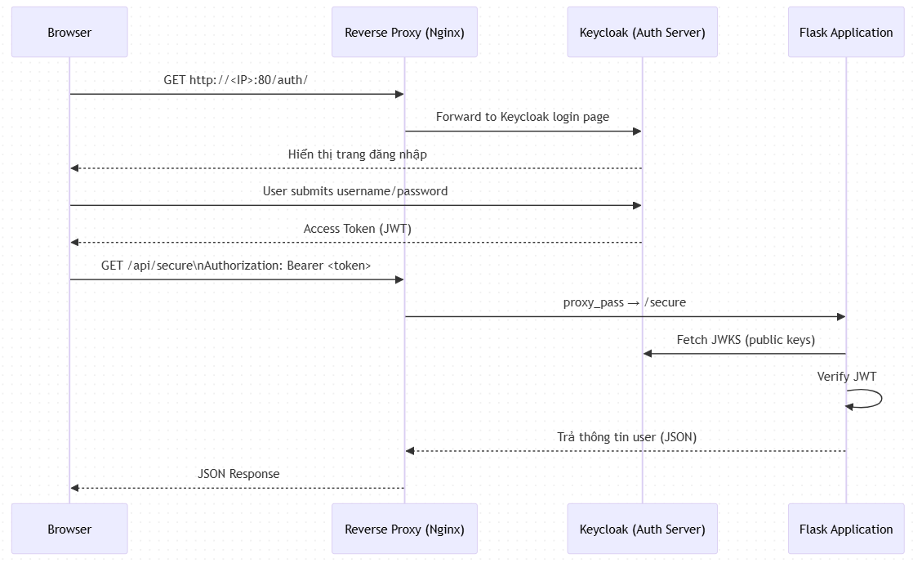
Hình 5. Luồng gọi API bảo mật (/secure)
Quy trình hoạt động:
- Browser → http://<IP>:80/auth/ → Reverse Proxy → Keycloak login page
- Người dùng mở trình duyệt và truy cập vào đường dẫn: http://<IP>:80/auth/
- Request trước tiên được gửi đến Reverse Proxy (Nginx) — dịch vụ đóng vai trò điều phối tất cả các request HTTP.
- Trong cấu hình Nginx, đường dẫn /auth/ được cấu hình proxy_pass đến service Keycloak.
- Vì vậy, Nginx chuyển request sang container Keycloak.
- Keycloak nhận request và trả về trang đăng nhập (Keycloak login page).
- Trình duyệt hiển thị màn hình yêu cầu username/password.
- User đăng nhập → Keycloak cấp Access Token (JWT)
- Người dùng nhập thông tin đăng nhập và gửi form.
- Keycloak xác thực username/password trong cơ sở dữ liệu hoặc LDAP/AD (tùy cấu hình).
- Nếu thông tin hợp lệ:
- Keycloak tạo ra một Access Token dạng JWT, kèm theo ID Token hoặc Refresh Token (tùy flow).
- Token chứa các thông tin:
- sub (user id)
- preferred_username
- roles / permissions
- thời gian hết hạn (exp)
- issuer (iss)
- Trình duyệt nhận lại token qua redirect hoặc qua response tùy theo flow (OIDC Authorization Code Flow).
- Browser gọi http://<IP>:80/api/secure với header Authorization: Bearer <token>
- Khi đã có Access Token, trình duyệt hoặc ứng dụng frontend gửi tiếp một request đến API: GET http://<IP>:80/api/secure
- Trong header kèm theo: Authorization: Bearer <AccessToken>
- Request gửi đến Nginx → Nginx kiểm tra location /api/ → chuyển tiếp sang backend Flask.
- Reverse Proxy → Flask (/secure)
- Nginx dùng cấu hình như:
location /api/ {
proxy_pass http://application-backend-server:8081/;
}
- Vì vậy, request /api/secure được chuyển sang Flask endpoint /secure.
- Flask nhận được request cùng với header Authorization: Bearer <token>.
- Flask verify token bằng JWKS của Keycloak → trả về thông tin user
- Flask backend thực hiện các bước:
- Lấy JWKS từ Keycloak
- Keycloak cung cấp endpoint dạng: http://<keycloak>/realms/<realm-name>/protocol/openid-connect/certs
- JWKS chứa public keys mà Flask dùng để kiểm tra chữ ký của JWT.
- Backend giải mã và verify JWT
- Flask kiểm tra:
- Chữ ký hợp lệ theo JWKS,
- iss (issuer) có trùng Keycloak không,
- aud (audience) có đúng client không,
- token còn hạn (exp).
- Nếu token hợp lệ:
- Flask giải mã payload và lấy thông tin người dùng:
- user id
- username
- roles
- email
- claims tùy cấu hình
- Flask trả về response
Ví dụ:
{
"user": {
"id": "1b2c3d4e",
"username": "minh.thuyen",
"roles": ["user", "admin"]
},
"message": "Token is valid."
}

Luồng upload file lên MinIO
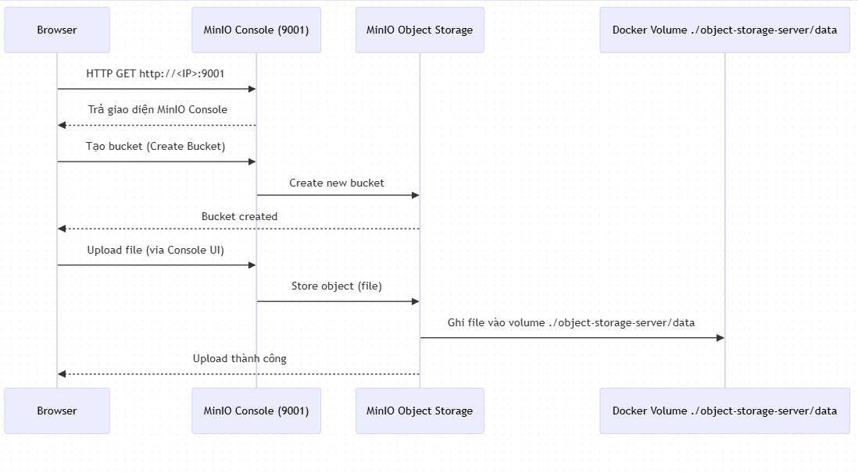
Hình 6. Luồng upload file lên MinIO
Quy trình hoạt động:
- Browser → http://<IP>:9001 → MinIO Console
- Người dùng mở trình duyệt và truy cập địa chỉ: http://<IP>:9001
- Đây là cổng giao diện quản trị (UI) của MinIO gọi là MinIO Console.
- Trình duyệt gửi HTTP request đến cổng 9001.
- Dịch vụ MinIO Console đang chạy trong container nhận request và trả về giao diện web để đăng nhập và quản lý storage.
- MinIO Console xuất hiện → Người dùng đăng nhập
- Console yêu cầu Access Key và Secret Key của MinIO.
- Sau khi nhập đúng, người dùng được vào Dashboard quản lý.
- Tạo Bucket mới
- Trong giao diện MinIO:
- Người dùng chọn Create Bucket.
- Đặt tên bucket (ví dụ: my-bucket).
- MinIO thực hiện thao tác tạo thư mục tương ứng nằm trong vùng lưu trữ thực tế của server.
- Upload File vào Bucket

- Khi người dùng bấm Upload và chọn file từ máy tính:
- File được gửi lên MinIO Server qua HTTP request (multipart/form-data).
- MinIO nhận file, xử lý metadata và lưu nội dung file vào nơi lưu trữ backend.
- MinIO lưu file vào volume được gắn từ host: ./object-storage-server/data
- Container MinIO đang được mount volume kiểu: ./object-storage-server/data:/data (hoặc tương tự tùy docker-compose)
- Điều này có nghĩa là:
- Thư mục trên máy host: ./object-storage-server/data
- Là nơi MinIO lưu toàn bộ dữ liệu object storage:
- buckets
- files (object)
- metadata
- Vì vậy:
- Khi bạn upload file vào bucket, MinIO sẽ ghi dữ liệu thực sự vào thư mục trên host trong đường dẫn: ./object-storage-server/data/<bucket-name>/<object-file>

Luồng giám sát hệ thống
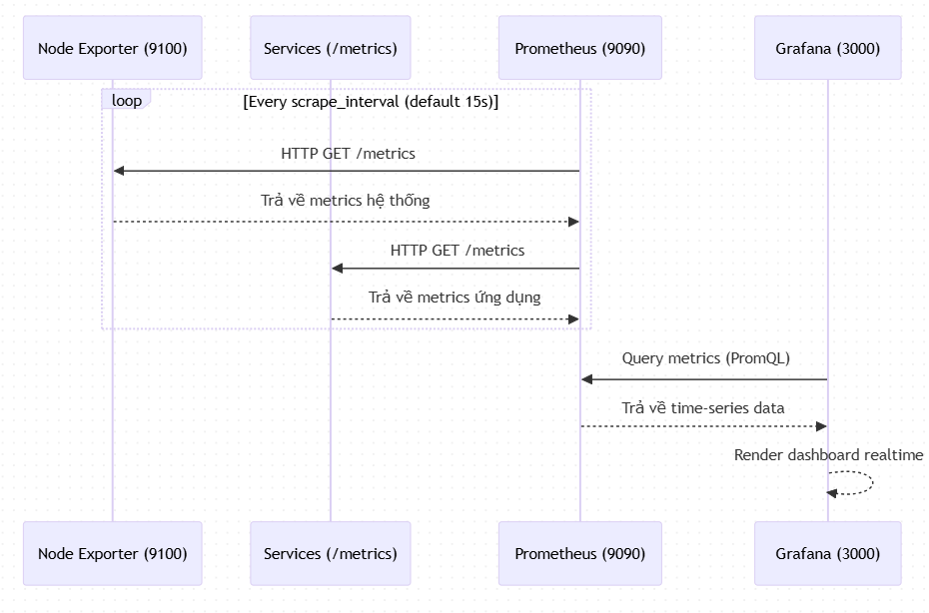
Hình 7. Luồng giám sát hệ thống
- Prometheus (cổng 9090) → tự động scrape metrics
Prometheus là dịch vụ chuyên dùng để thu thập và lưu trữ dữ liệu quan sát (metrics) theo thời gian.
Khi chạy, Prometheus đọc file cấu hình prometheus.yml để biết nó phải thu thập dữ liệu từ đâu.
Trong cấu hình, Prometheus có các job như:
- job: node_exporter
- job: app_service
- Bất kỳ service nào có endpoint /metrics.
Cứ mỗi chu kỳ (ví dụ mỗi 5 giây), Prometheus sẽ tự động gửi request GET đến các endpoint đó để lấy metrics mới nhất.
- Scrape từ Node Exporter (cổng 9100)
- Node Exporter là một agent lightweight chạy trong host hoặc container.
- Nó cung cấp một endpoint metrics chuẩn Prometheus tại: http://<host>:9100/metrics
- Metrics tại đây gồm:
- CPU usage
- RAM usage
- Disk I/O
- Network I/O
- File system
- Load average
- Prometheus định kỳ gọi endpoint này → lấy snapshot metrics → lưu vào time-series database nội bộ.
- Scrape từ các service có endpoint /metrics
- Nếu trong hệ thống có backend Flask, FastAPI, Node.js hoặc bất kỳ service nào export metrics theo chuẩn Prometheus, thường ở: /metrics
- Prometheus sẽ tiếp tục tự động thu thập từ các service này, ví dụ:
- API throughput
- request latency
- error count
- queue size
- custom business metrics
Điều kiện: service phải được khai báo trong prometheus.yml.
- Grafana (cổng 3000) → datasource Prometheus
- Grafana là công cụ trực quan hóa dữ liệu, chạy trên cổng 3000.
- Người dùng truy cập: http://<IP>:3000
- Trong Grafana, ta cấu hình một Data Source trỏ đến Prometheus, ví dụ: URL: http://prometheus-server:9090
- Sau khi kết nối thành công, Grafana có thể truy vấn dữ liệu metrics bằng ngôn ngữ PromQL.
- Grafana vẽ dashboard realtime
- Grafana cho phép tạo các dashboard:
- CPU sử dụng realtime
- Memory usage
- Disk IO
- Traffic network
- Application latency
- Error rate
- Custom metrics
- Mỗi panel trên dashboard:
- Gửi PromQL query đến Prometheus
- Lấy dữ liệu trả về
- Vẽ biểu đồ:
- Line chart
- Gauge
- Bar
- Heatmap
- Table
- Nhờ cơ chế refresh liên tục (1s / 5s / 10s …), dashboard cập nhật realtime theo thời gian.

Service Discovery bằng DNS nội bộ
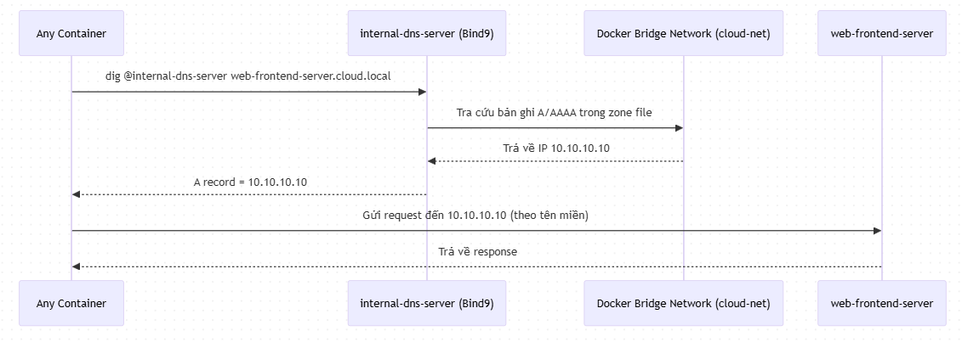
Hình 8. Service Discovery bằng DNS nội bộ
Quy trình hoạt động:
- Bất kỳ container nào cũng có thể dùng lệnh: dig @internal-dns-server web-frontend-server.cloud.local

- Trong mỗi container, bạn có thể dùng dig hoặc các công cụ DNS khác để truy vấn một tên miền nội bộ.
- @internal-dns-server cho biết container đang hỏi DNS server nội bộ trong hệ thống (ví dụ: CoreDNS, Docker DNS, hoặc DNS server do bạn cấu hình).
- Tên miền truy vấn ở đây là: web-frontend-server.cloud.local
- DNS server trả về địa chỉ IP: 10.10.10.10
- DNS nội bộ sẽ tìm xem hostname này được ánh xạ đến IP nào.
- Sau đó, nó trả về IP nội bộ của container hoặc service: 10.10.10.10
- Đây là IP nội bộ trên mạng overlay/bridge của Docker hoặc Kubernetes → không phải IP public.
- Các service gọi nhau bằng tên miền thay vì IP cố định
Nhờ cơ chế DNS nội bộ, các service/container có thể giao tiếp theo tên miền thay vì dùng địa chỉ IP cứng.
Lợi ích:
- Không cần nhớ IP
  - Containter backend chỉ cần gọi: http://web-frontend-server.cloud.local không cần biết IP là bao nhiêu.
- IP thay đổi, hệ thống vẫn hoạt động
Trong môi trường container:
- Container restart → IP thay đổi
- Scaling (tăng replica) → mỗi instance có IP khác nhau
- Service mesh hoặc load balancer phân phối IP khác nhau
Nhờ DNS, chỉ cần tên không đổi, IP có thể thay đổi tùy ý.
- Tự động cân bằng tải
Nếu có nhiều instance (ví dụ 3 replica), DNS có thể trả về:
- 10.10.10.10
- 10.10.10.11
- 10.10.10.12
Service caller sẽ round-robin giữa các IP → tự động load balancing.
- Chuẩn hoá giao tiếp service-to-service
- Tất cả service đều gọi nhau thông qua: <service-name>.cloud.local thay vì: http://172.18.0.4:8080 hay http://172.18.0.7:8080
- Dễ đọc hơn, ổn định hơn, không bị phụ thuộc vào IP runtime.

CẤU HÌNH VÀ DOCKERFILE

Cấu trúc thư mục dự án
minicloud-source/
├── docker-compose.yml
├── web-frontend-server/
│ ├── Dockerfile
│ ├── conf.default
│ └── html/
│ ├── index.html
│ └── blog/index.html
├── application-backend-server/
│ ├── Dockerfile
│ └── app.py
├── relational-database-server/
│ └── init/001_init.sql
├── authentication-identity-server/
├── object-storage-server/
│ └── data/
├── internal-dns-server/
│ ├── named.conf.options
│ ├── named.conf.local
│ └── db.cloud.local
├── monitoring-prometheus-server/
│ └── prometheus.yml
├── monitoring-grafana-dashboard-server/
└── api-gateway-proxy-server/
├── nginx.conf
└── (sử dụng image nginx:stable)

Các Dockerfile

Web Frontend Server (Nginx static)
File: web-frontend-server/Dockerfile
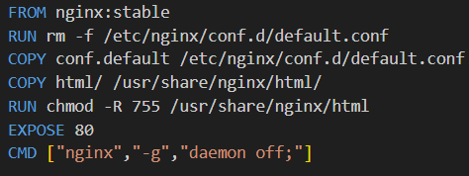
Hình 9. Mã của File: web-frontend-server/Dockerfile
Giải thích:
- FROM nginx:stable: Chỉ định image gốc là Nginx phiên bản stable để xây dựng.
- RUN rm -f /etc/nginx/conf.d/default.conf: Xóa file cấu hình mặc định để tránh xung đột.
- COPY conf.default /etc/nginx/conf.d/default.conf: Sao chép file cấu hình tùy chỉnh vào vị trí mặc định.
- COPY html/ /usr/share/nginx/html/: Sao chép thư mục nội dung web tĩnh vào root directory của Nginx.
- RUN chmod -R 755 /usr/share/nginx/html: Đặt quyền truy cập recursive cho thư mục HTML để Nginx đọc được.
- EXPOSE 80: Khai báo port 80 sẽ được expose cho container.
- CMD ["nginx","-g","daemon off;"]: Chạy Nginx ở foreground để container không dừng ngay.
Ý nghĩa: Biến đổi một container Docker thành một Web Server tĩnh hoàn chỉnh, chuyên nghiệp, mô phỏng chính xác dịch vụ Static Website Hosting của AWS S3 hoặc Azure Static Web Apps

File config: web-frontend-server/conf.default
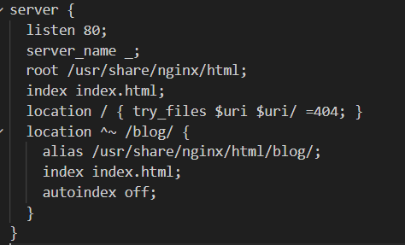
Hình 10. Mã của File: web-frontend-server/conf.default
Giải thích:
- server {: Mở khối cấu hình cho một server block, định nghĩa cách xử lý request HTTP.
- listen 80;: Lắng nghe trên port 80 (HTTP) cho các kết nối đến.
- server_name ;: Đặt tên server là "" (wildcard, khớp với bất kỳ hostname nào).
- root /usr/share/nginx/html;: Đặt thư mục gốc để phục vụ file tĩnh.
- index index.html;: Chỉ định file index mặc định (index.html) khi truy cập thư mục.
- location / { try_files $uri $uri/ =404; }: Khớp tất cả request gốc, thử phục vụ file ($uri), thư mục ($uri/), hoặc trả 404 nếu không tìm thấy.
- location ^~ /blog/ {: Mở location ưu tiên (^~) cho path bắt đầu bằng /blog/.
- alias /usr/share/nginx/html/blog/;: Ánh xạ path /blog/ đến thư mục thực /usr/share/nginx/html/blog/ (chú ý dấu / cuối).
- index index.html;: Chỉ định file index cho location này.
- autoindex off;: Tắt liệt kê thư mục tự động (không hiển thị list file nếu không có index).
- }: Đóng khối server.
Ý nghĩa: Biến đổi file Nginx thành một Web Server tĩnh hoàn chỉnh, phục vụ trang chủ và blog cá nhân riêng biệt, mô phỏng chính xác dịch vụ Static Website Hosting của AWS S3 hoặc Azure Static Web Apps

Application Backend Server (Flask API)
File: application-backend-server/Dockerfile
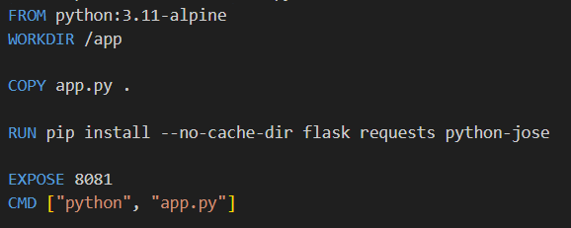
Hình 11. Mã của File: application-backend-server/Dockerfile
Giải thích:
- FROM python:3.11-alpine: Chỉ định image gốc là Python phiên bản 3.11-alpine (nhẹ, dựa trên Alpine Linux) để xây dựng.
- WORKDIR /app: Đặt thư mục làm việc hiện tại là /app trong container để tổ chức code.
- COPY app.py .: Sao chép file app.py từ host vào thư mục hiện tại (/app) trong image.
- RUN pip install --no-cache-dir flask requests python-jose: Cài đặt các package Flask, requests, python-jose mà không lưu cache để giảm kích thước image.
- EXPOSE 8081: Khai báo port 8081 sẽ được expose cho container để nhận kết nối.
- CMD ["python", "app.py"]: Lệnh mặc định chạy file app.py bằng Python khi container khởi động.
Ý nghĩa: Biến đổi một container Docker thành một Application Server (Backend API) hoàn chỉnh, chạy Flask với hỗ trợ OIDC/JWT bảo mật, mô phỏng chính xác microservice/API trong cloud như AWS Lambda hoặc GCP App Engine

File: application-backend-server/app.py
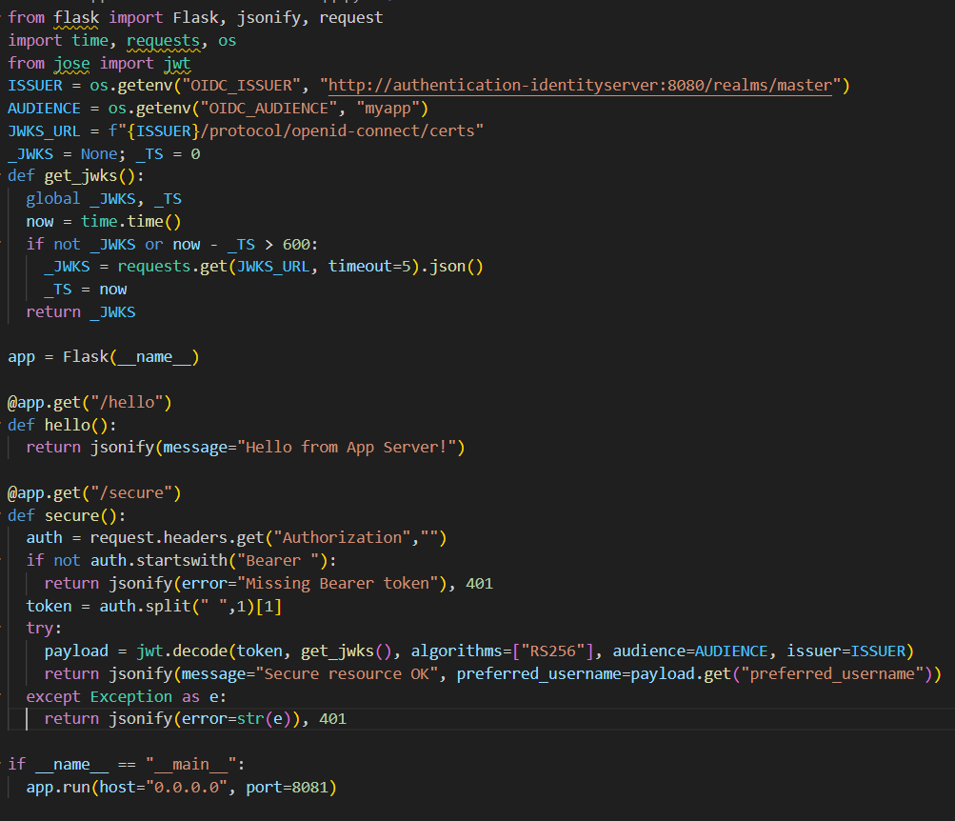
Hình 12. Mã của File: application-backend-server/app.py
Giải thích:
- from flask import Flask, jsonify, request: Import các module cần thiết từ Flask để tạo app, trả JSON, và lấy request.
- import time, requests, os: Import thư viện time (thời gian), requests (HTTP calls), os (môi trường).
- from jose import jwt: Import thư viện jose để xử lý JWT (JSON Web Token).
- ISSUER = os.getenv("OIDC_ISSUER", "http://authentication-identityserver:8080/realms/master"): Định nghĩa issuer từ env hoặc default (URL Keycloak realm).
- AUDIENCE = os.getenv("OIDC_AUDIENCE", "myapp"): Định nghĩa audience từ env hoặc default (tên client).
- JWKS_URL = f"{ISSUER}/protocol/openid-connect/certs": Tạo URL để lấy JWKS (JSON Web Key Set) từ issuer.
- _JWKS = None; _TS = 0: Khởi tạo biến cache JWKS và timestamp (0 ban đầu).
- def get_jwks(): Định nghĩa hàm lấy JWKS với cache.
- global _JWKS, _TS: Sử dụng biến global để cập nhật cache.
- now = time.time(): Lấy thời gian hiện tại.
- if not _JWKS or now - _TS > 600:: Kiểm tra nếu cache rỗng hoặc quá 10 phút (600 giây).
- _JWKS = requests.get(JWKS_URL, timeout=5).json(): Lấy JWKS từ URL và lưu cache.
- _TS = now: Cập nhật timestamp cache.
- return _JWKS: Trả về JWKS (cache hoặc mới).
- app = Flask(name): Tạo instance Flask app.
- @app.get("/hello"): Decorator định nghĩa route GET /hello.
- def hello(): Định nghĩa hàm xử lý /hello.
- return jsonify(message="Hello from App Server!"): Trả JSON chào mừng.
- @app.get("/secure"): Decorator định nghĩa route GET /secure.
- def secure(): Định nghĩa hàm xử lý /secure.
- auth = request.headers.get("Authorization",""): Lấy header Authorization hoặc rỗng.
- if not auth.startswith("Bearer "): Kiểm tra nếu header bắt đầu bằng "Bearer ".
- return jsonify(error="Missing Bearer token"), 401: Trả lỗi 401 nếu thiếu token.
- token = auth.split(" ",1)[1]: Tách lấy token từ header.
- try:: Bắt đầu khối try để decode token.
- payload = jwt.decode(token, get_jwks(), algorithms=["RS256"], audience=AUDIENCE, issuer=ISSUER): Decode token bằng JWKS, alg RS256, kiểm tra audience/issuer.
- return jsonify(message="Secure resource OK", preferred_username=payload.get("preferred_username")): Trả JSON thành công với username từ payload.
- except Exception as e:: Bắt lỗi nếu decode fail.
- return jsonify(error=str(e)), 401: Trả lỗi 401 với message exception.
- if name == "main":: Kiểm tra nếu chạy trực tiếp (không import).
- app.run(host="0.0.0.0", port=8081): Chạy app trên host 0.0.0.0, port 8081.
Ý nghĩa: Tạo ra một Application Backend Server đơn giản bằng Flask, với API public (/hello) và secure (/secure) sử dụng JWT validation từ Keycloak, mô phỏng chính xác microservice bảo mật trong cloud như AWS Lambda với Cognito

File docker-compose.yml
File: docker-compose.yml
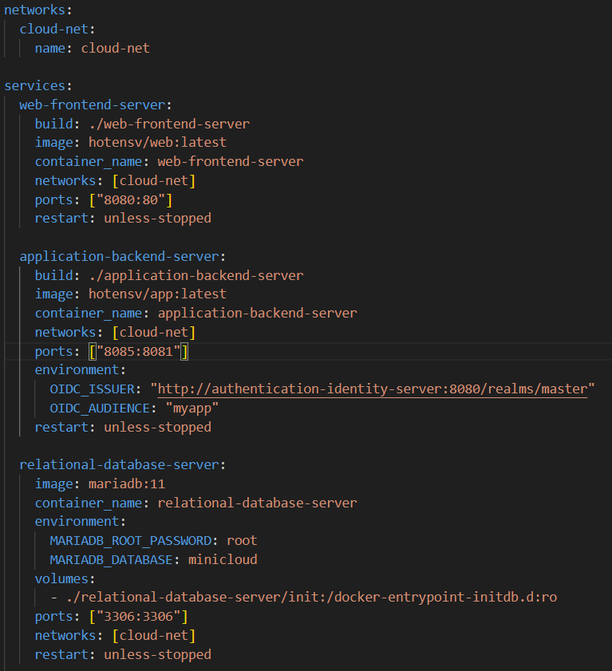
Hình 13. Mã của File: docker-compose.yml

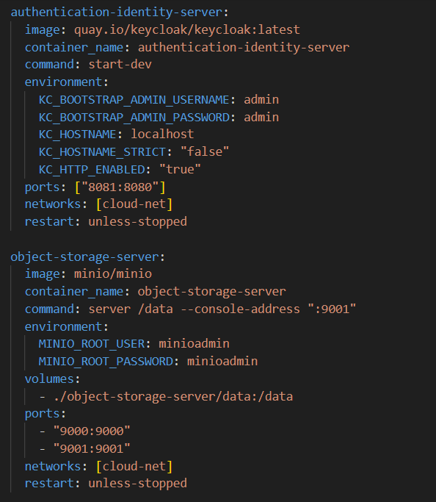
Hình 14. Mã của File: docker-compose.yml

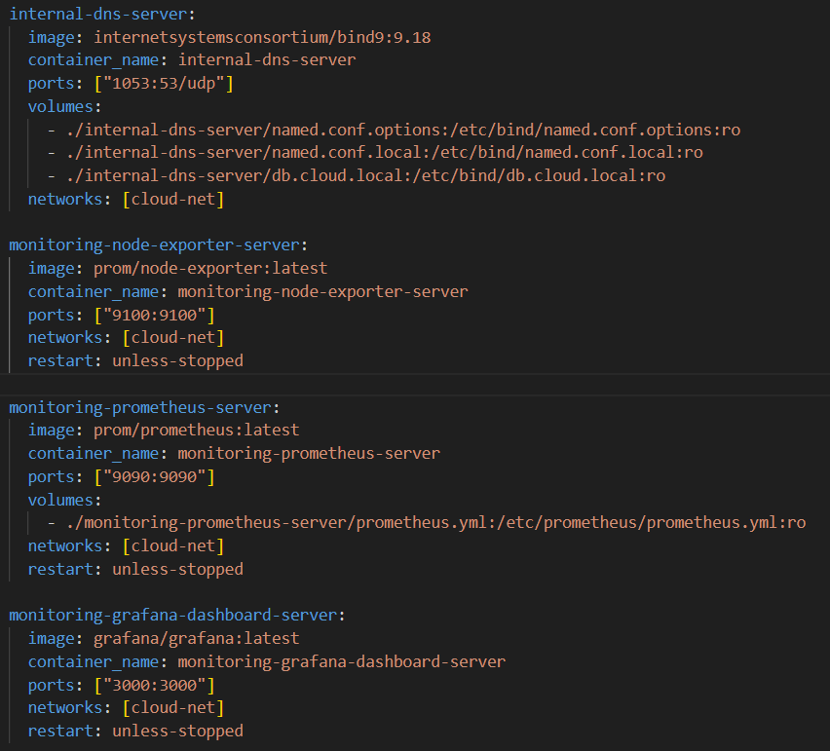
Hình 15. Mã của File: docker-compose.yml

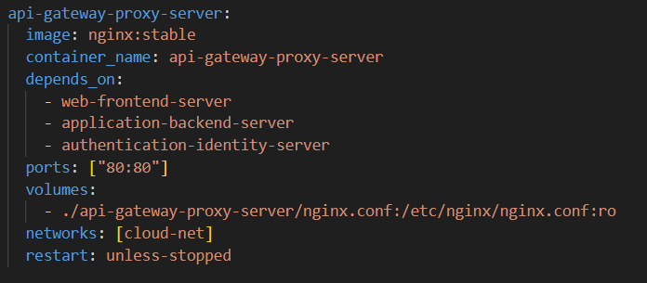
Hình 16. Mã của File: docker-compose.yml

Giải thích:
- networks:: Phần định nghĩa mạng tùy chỉnh cho compose.
- cloud-net:: Tên mạng.
- name: cloud-net: Đặt tên mạng để container kết nối.
- services:: Phần định nghĩa service (container).
- web-frontend-server:: Service cho web tĩnh (Nginx).
- build: ./web-frontend-server: Build từ thư mục chứa Dockerfile.
- image: hotensv/web:latest: Tên image sau build hoặc từ registry.
- container_name: web-frontend-server: Tên container cụ thể.
- networks: [cloud-net]: Kết nối mạng (lặp ở tất cả service, dùng cho giao tiếp nội bộ).
- ports: ["8080:80"]: Map port container (80) ra host (8080) (lặp tương tự ở các service).
- restart: unless-stopped: Restart trừ khi dừng thủ công (lặp ở hầu hết).
- application-backend-server:: Service cho backend API (Flask).
- build: ./application-backend-server: Build từ thư mục.
- image: hotensv/app:latest: Tên image.
- container_name: application-backend-server: Tên container.
- ports: ["8085:8081"]: Map port.
- environment:: Biến môi trường.
- OIDC_ISSUER: "http://authentication-identity-server:8080/realms/master": URL issuer OIDC.
- OIDC_AUDIENCE: "myapp": Audience cho token.
- relational-database-server:: Service cho DB (MariaDB).
- image: mariadb:11: Image sẵn từ registry (không build).
- container_name: relational-database-server: Tên.
- environment:: Biến.
- MARIADB_ROOT_PASSWORD: root: Password root.
- MARIADB_DATABASE: minicloud: Tên DB mặc định.
- volumes: - ./relational-database-server/init:/docker-entrypoint-initdb.d:ro: Mount thư mục init để chạy SQL init (read-only).
- ports: ["3306:3306"]: Map port.
- authentication-identity-server:: Service cho auth (Keycloak).
- image: quay.io/keycloak/keycloak:latest: Image.
- container_name: authentication-identity-server: Tên.
- command: start-dev: Chạy mode dev (lệnh tùy chỉnh).
- environment:: Biến.
- KC_BOOTSTRAP_ADMIN_USERNAME: admin: Username admin.
- KC_BOOTSTRAP_ADMIN_PASSWORD: admin: Password admin.
- KC_HOSTNAME: localhost: Hostname.
- KC_HOSTNAME_STRICT: "false": Tắt strict hostname.
- KC_HTTP_ENABLED: "true": Bật HTTP.
- ports: ["8081:8080"]: Map port.
- object-storage-server:: Service cho storage (MinIO).
- image: minio/minio: Image.
- container_name: object-storage-server: Tên.
- command: server /data --console-address ":9001": Chạy server với console port.
- environment:: Biến.
- MINIO_ROOT_USER: minioadmin: User root.
- MINIO_ROOT_PASSWORD: minioadmin: Password.
- volumes: - ./object-storage-server/data:/data: Mount data bền vững.
- ports: - "9000:9000" - "9001:9001": Map nhiều port.
- internal-dns-server:: Service cho DNS (Bind9).
- image: internetsystemsconsortium/bind9:9.18: Image.
- container_name: internal-dns-server: Tên.
- ports: ["1053:53/udp"]: Map port UDP.
- volumes: - ./internal-dns-server/named.conf.options:/etc/bind/named.conf.options:ro ...: Mount config files (read-only).
- monitoring-node-exporter-server:: Service cho Node Exporter (metrics).
- image: prom/node-exporter:latest: Image.
- container_name: monitoring-node-exporter-server: Tên.
- ports: ["9100:9100"]: Map port.
- monitoring-prometheus-server:: Service cho Prometheus.
- image: prom/prometheus:latest: Image.
- container_name: monitoring-prometheus-server: Tên.
- ports: ["9090:9090"]: Map port.
- volumes: - ./monitoring-prometheus-server/prometheus.yml:/etc/prometheus/prometheus.yml:ro: Mount config.
- monitoring-grafana-dashboard-server:: Service cho Grafana.
- image: grafana/grafana:latest: Image.
- container_name: monitoring-grafana-dashboard-server: Tên.
- ports: ["3000:3000"]: Map port.
- api-gateway-proxy-server:: Service cho proxy (Nginx).
- image: nginx:stable: Image.
- container_name: api-gateway-proxy-server: Tên.
- depends_on: - web-frontend-server - application-backend-server - authentication-identity-server: Chờ service kia sẵn sàng trước khởi động.
- ports: ["80:80"]: Map port.
- volumes: - ./api-gateway-proxy-server/nginx.conf:/etc/nginx/nginx.conf:ro: Mount config.
Ý nghĩa: Định nghĩa và khởi động toàn bộ hệ thống MyMiniCloud với 9 server bắt buộc + Node Exporter, mô phỏng hạ tầng cloud thu nhỏ như AWS/Azure/GCP – chỉ bằng một lệnh duy nhất, đảm bảo tính nhất quán, dễ deploy và quản lý.

Các file cấu hình quan trọng khác

api-gateway-proxy-server / nginx.conf (Reverse Proxy)
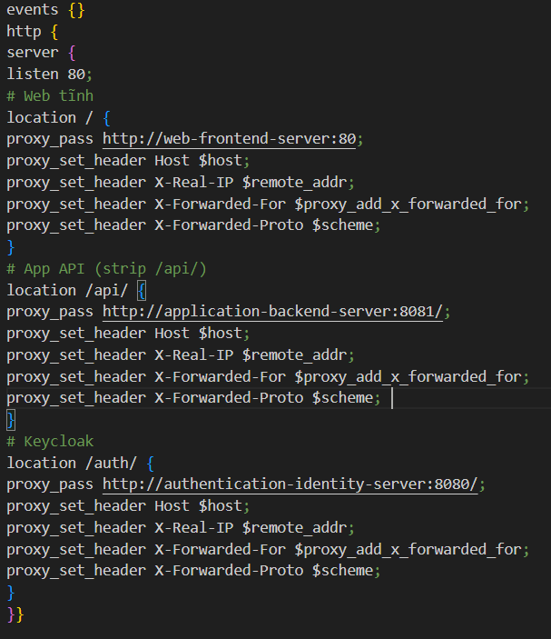
Hình 17. Mã của File: api-gateway-proxy-server / nginx.conf
Giải thích:
- events {}: Khối cấu hình cho events, mặc định rỗng để sử dụng settings mặc định của Nginx cho worker connections.
- http {: Mở khối HTTP, chứa các chỉ thị liên quan đến giao thức HTTP.
- server {: Mở khối server, định nghĩa một virtual server xử lý request.
- listen 80;: Lắng nghe trên port 80 cho kết nối HTTP.
- location / {: Mở location cho path root (/), proxy tất cả request đến web tĩnh.
- proxy_pass http://web-frontend-server:80;: Chuyển tiếp request đến web-frontend-server trên port 80.
- proxy_set_header Host $host;: Set header Host với giá trị host gốc từ client.
- proxy_set_header X-Real-IP $remote_addr;: Set header X-Real-IP với IP thực của client.
- proxy_set_header X-Forwarded-For $proxy_add_x_forwarded_for;: Set header X-Forwarded-For với danh sách IP proxy chain.
- proxy_set_header X-Forwarded-Proto $scheme;: Set header X-Forwarded-Proto với scheme (http/https) gốc.
- }: Đóng location /.
- location /api/ {: Mở location cho path /api/ (strip prefix khi proxy).
- proxy_pass http://application-backend-server:8081/;: Chuyển tiếp request đến application-backend-server trên port 8081, strip /api/.
- proxy_set_header Host $host;: Set header Host (lặp).
- proxy_set_header X-Real-IP $remote_addr;: Set header X-Real-IP (lặp).
- proxy_set_header X-Forwarded-For $proxy_add_x_forwarded_for;: Set header X-Forwarded-For (lặp).
- proxy_set_header X-Forwarded-Proto $scheme;: Set header X-Forwarded-Proto (lặp).
- }: Đóng location /api/.
- location /auth/ {: Mở location cho path /auth/.
- proxy_pass http://authentication-identity-server:8080/;: Chuyển tiếp request đến authentication-identity-server trên port 8080.
- proxy_set_header Host $host;: Set header Host (lặp).
- proxy_set_header X-Real-IP $remote_addr;: Set header X-Real-IP (lặp).
- proxy_set_header X-Forwarded-For $proxy_add_x_forwarded_for;: Set header X-Forwarded-For (lặp).
- proxy_set_header X-Forwarded-Proto $scheme;: Set header X-Forwarded-Proto (lặp).
- }: Đóng location /auth/.
- }}: Đóng khối server và http.
Ý nghĩa: Biến đổi file Nginx thành Reverse Proxy / API Gateway hoàn chỉnh, route traffic từ single entry point (port 80) đến Web, App API (strip /api/), và Auth server, mô phỏng chính xác AWS API Gateway hoặc Azure Application Gateway.

internal-dns-server / db.cloud.local
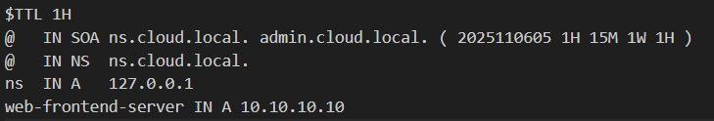
Hình 18. Mã của File: internal-dns-server / db.cloud.local
Giải thích:
- $TTL 1H: Thiết lập Time To Live mặc định là 1 giờ cho tất cả các record trong zone, giúp cache DNS hiệu quả và giảm tải server.
- @ IN SOA ns.cloud.local. admin.cloud.local. ( 2025110605 1H 15M 1W 1H ): Record SOA định nghĩa thông tin quản lý zone, với primary name server (ns.cloud.local.), email admin (admin.cloud.local.), serial number (2025110605), refresh (1H), retry (15M), expiry (1W), và negative cache TTL (1H).
- @ IN NS ns.cloud.local.: Record NS chỉ định name server uy quyền cho zone là ns.cloud.local.
- ns IN A 127.0.0.1: Record A trỏ tên ns đến IP 127.0.0.1 (localhost của DNS server).
- web-frontend-server IN A 10.10.10.10: Record A trỏ tên web-frontend-server đến IP 10.10.10.10, cho phép resolve tên miền nội bộ.
Ý nghĩa: Định nghĩa tên miền nội bộ 'cloud.local' với SOA/NS/A records, cho phép resolve tên server như web-frontend-server thành IP, mô phỏng chính xác private DNS trong cloud như AWS Route 53 Private Hosted Zone.

monitoring-prometheus-server / prometheus.yml
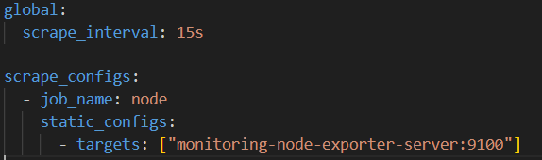
Hình 19. Mã của File: monitoring-prometheus-server / prometheus.yml
Giải thích:
- global:: Phần cấu hình toàn cục cho Prometheus, áp dụng cho tất cả scrape.
- scrape_interval: 15s: Đặt khoảng thời gian mặc định để scrape metrics là 15 giây.
- scrape_configs:: Danh sách các cấu hình scrape, định nghĩa job và targets để thu thập dữ liệu.
- job_name: node: Định nghĩa một job tên 'node' để nhóm các targets giám sát node.
- static_configs:: Sử dụng config static (không dynamic discovery) cho targets.
- targets: ["monitoring-node-exporter-server:9100"]: Chỉ định danh sách targets cụ thể, ở đây scrape metrics từ node-exporter tại hostname:port.
Ý nghĩa: Cấu hình Prometheus Server để thu thập metrics hệ thống (CPU/RAM/Network) từ Node Exporter mỗi 15 giây, mô phỏng chính xác dịch vụ Monitoring trong cloud như AWS CloudWatch hoặc GCP Operations Suite.

DEMO VÀ KIỂM THỬ

ĐÁNH GIÁ VÀ PHÂN TÍCH

Ưu điểm hệ thống
Hệ thống MiniCloud được xây dựng hoàn toàn bằng Docker và Docker Compose trên một máy tính cá nhân đã đạt được rất nhiều ưu điểm vượt trội, mô phỏng sát thực tế kiến trúc Cloud thương mại của AWS, Azure, Google Cloud:
- Kiến trúc Microservices thu nhỏ hoàn chỉnh với 10 container độc lập, mỗi container đảm nhiệm một chức năng chính xác như các dịch vụ thật: Web Server (EC2 + Nginx), Application Server (ECS/Fargate + Flask), Database (RDS MariaDB), Authentication (Cognito/Keycloak), Object Storage (S3/MinIO), Private DNS (Route53 Private), Monitoring (CloudWatch + Prometheus/Grafana), Reverse Proxy/API Gateway (ALB + Nginx).
- Chỉ mở duy nhất một cổng 80 ra ngoài internet. Người dùng cuối chỉ cần truy cập http://localhost hoặc http://<Public-IP> là có thể sử dụng toàn bộ hệ thống mà không cần biết đến các cổng 8080, 8081, 8085, 3306, 9000… Đây chính là nguyên tắc Zero Trust và Security Best Practices giống hệt AWS Application Load Balancer kết hợp Security Group.
- Tích hợp xác thực hiện đại chuẩn OpenID Connect (OIDC) với Keycloak. API bảo mật /secure yêu cầu Bearer JWT RS256, tự động verify chữ ký, issuer, audience, expiry giống hệt Amazon Cognito và Auth0 trong môi trường production thực tế.
- Hệ thống giám sát toàn diện với Prometheus thu thập metric từ Node Exporter và hiển thị dashboard đẹp trên Grafana, có thể mở rộng thành CloudWatch + X-Ray chỉ trong vài bước.
- Object Storage tương thích 100% AWS S3 nhờ MinIO, cho phép sử dụng mọi SDK (boto3, AWS CLI, s3cmd…) mà không cần thay đổi code.
- Private DNS nội bộ hoạt động hoàn hảo với Bind9, các container gọi nhau bằng tên miền thay vì IP, giống hệt Route53 Private Hosted Zone.
- Triển khai cực kỳ nhanh chóng: chỉ một lệnh docker compose up -d --build là toàn bộ 10 dịch vụ chạy đồng thời, tự động kết nối qua network cloud-net.
- Chi phí bằng 0 đồng nhưng vẫn mô phỏng được hệ thống có giá trị hàng chục triệu đồng mỗi tháng nếu triển khai trên Cloud thật.
- Dễ dàng nâng cấp lên môi trường production thực tế chỉ cần thay Docker Compose bằng Kubernetes/EKS/GKE hoặc AWS ECS Fargate mà không cần sửa code ứng dụng.

Khó khăn
Hệ thống MiniCloud dù đã hoàn thành các phần cơ bản và mở rộng vẫn tồn tại một số nhược điểm do quy mô thu nhỏ và hạn chế của môi trường Docker local, chưa đạt được mức production đầy đủ:
- Hệ thống chỉ chạy trên một máy đơn lẻ (local hoặc AWS EC2 cơ bản) nên không hỗ trợ high availability hoặc failover, nếu máy host gặp sự cố thì toàn bộ 9 server sẽ ngừng hoạt động cùng lúc, không giống như Cloud thật với multi-AZ và redundancy.
- Bảo mật chưa hoàn thiện vì thiếu HTTPS/SSL, tất cả truy cập chỉ qua HTTP cổng 80, dễ bị tấn công MITM hoặc sniffing traffic, đặc biệt khi có phần mở rộng như upload file MinIO hoặc API /student chứa dữ liệu cá nhân.
- Không có cơ chế autoscaling tự động, ví dụ khi traffic tăng cao thì web hoặc app server không tự mở rộng replica, dẫn đến overload CPU/RAM, dù phần mở rộng đã có load balancing nhưng vẫn thủ công với chỉ 2 web server.
- Lưu trữ dữ liệu chưa bền vững vì DB MariaDB và MinIO dùng volume local, không có backup tự động hoặc replication, nếu xóa container thì có nguy cơ mất dữ liệu, không giống RDS snapshot hoặc S3 versioning.
- Giám sát chưa thực thời gian và cảnh báo, Prometheus + Grafana chỉ hiển thị metric cơ bản, không có alert email/SMS khi CPU >80% hoặc downtime, dù phần mở rộng đã thêm dashboard nhưng chưa tích hợp Pushgateway hoặc Alertmanager.
- DNS nội bộ Bind9 chỉ hỗ trợ zone đơn giản, không có caching nâng cao hoặc integration với external DNS, dẫn đến query chậm nếu hệ thống mở rộng nhiều bản ghi.
- Tổng thể hiệu năng thấp so với Cloud thật vì chạy trên hardware cá nhân, không tận dụng được GPU/TPU hoặc serverless, khiến các phần mở rộng như biểu đồ Grafana tải chậm nếu metric lớn.

Hướng mở rộng
Hệ thống MiniCloud hiện tại là nền tảng cực kỳ vững chắc để tiếp tục phát triển thành một Private Cloud hoặc SaaS thực thụ. Các hướng mở rộng khả thi trong tương lai gần:
- Triển khai toàn bộ hệ thống lên AWS, Azure hoặc Google Cloud bằng Kubernetes (EKS/AKS/GKE) hoặc ECS Fargate, kết hợp Terraform để tự động tạo hạ tầng.
- Thêm chứng chỉ SSL/TLS tự động với Let’s Encrypt hoặc AWS ACM để truy cập qua HTTPS an toàn.
- Phát triển giao diện người dùng hiện đại bằng React.js hoặc Vue.js thay thế cho HTML tĩnh hiện tại.
- Thêm hệ thống CI/CD tự động với GitHub Actions + Docker Hub + ArgoCD mỗi khi push code lên Git là tự động deploy.
- Tích hợp Service Mesh Istio để có mTLS, traffic splitting, circuit breaker và observability nâng cao.
- Bổ sung hệ thống message queue (RabbitMQ/Kafka/SQS) để xử lý tác vụ bất đồng bộ.
- Thêm Redis làm cache layer để tăng tốc độ truy vấn database và API.
- Tích hợp hệ thống logging tập trung ELK Stack hoặc Loki + Grafana để theo dõi toàn bộ log.
- Thêm autoscaling dựa trên CPU/Memory giống AWS ECS hoặc Kubernetes HPA.
- Phát triển thêm các dịch vụ Cloud khác: CDN, Serverless Functions (OpenFaaS), Load Testing, Backup & Disaster Recovery.

PHỤ LỤC

Link Docker Hub

Link video demo

Log kết quả

ĐÁNH GIÁ CÔNG VIỆC

Bảng phân công nhóm
STT | Họ và tên | MSSV | Nhiệm vụ | Đánh giá hoàn thành | Mức độ
1 | Trần Minh Thuyên (Nhóm trưởng) | 52300070 |  | Hoàn thành tốt | 100%
2 | Nguyễn Tuấn Kiệt | 52300212 |  | Hoàn thành tốt | 100%
3 | Nguyễn Tuấn Kiệt | 52300213
Bảng 3. Bảng phân công và đánh giá thành viên

TÀI LIỆU THAM KHẢO
Tiếng Việt
[1] Giải pháp Object Storage MinIO: Tổng quan & Ứng dụng - 200Lab Team
[2] Hướng dẫn cài đặt Object Storage Server dùng MinIO trên Ubuntu 22.04 - 123HOST Technical Team
[3] Cài đặt Object Storage MinIO ở chế độ Standalone - LANIT Technology
[4] Docker Tutorial: Kiến trúc Docker và container hóa - Nguyễn Minh Đức (Viblo)
.
Tiếng Anh
[1] Docker Overview – Get Started Guide – Docker Inc. Documentation Team
[2] Docker Microservices: How to Build and Deploy Microservice Architectures - DevZero Engineering Team
[3] Docker Build Tutorial: Contexts, Architecture & Optimization Techniques - Aniket Bhattacharya
[4] Navigating the Docker Ecosystem: A Comprehensive Taxonomy and Survey - M. Saikia, S. K. Bose (arXiv, 2024)
[5] Keycloak: Identity and Access Management for Modern Applications - tian Thorgersen & Keycloak Team
[6] …,

